ALCALDE DE PASTO CONVOCÓ A LA UNIDAD REGIONAL PARA LA DEFENSA DEL PRECIO DIFERENCIAL DE LOS COMBUSTIBLES EN NARIÑO
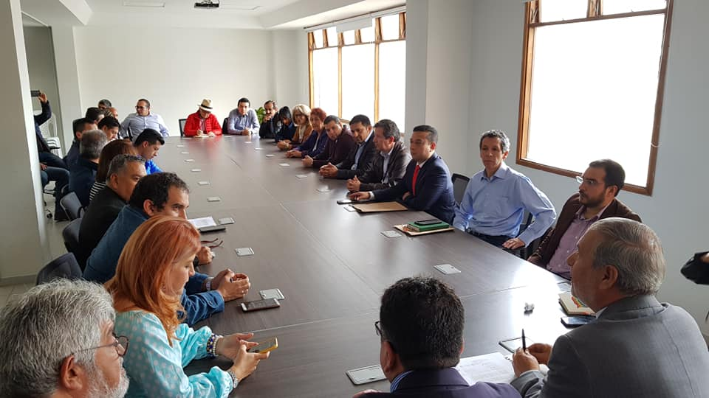
Uno de los propósitos de la mesa de trabajo convocada este viernes 9 de noviembre por el alcalde de Pasto Pedro Vicente Obando Ordóñez, fue el de unificar esfuerzos de los sectores político, gubernamental y gremial, en defensa del precio diferencial de los combustibles que le corresponde a Nariño por ser un departamento de frontera.
Durante el encuentro que se extendió por cerca de tres horas y en el que participaron cerca de 60 personas entre parlamentarios, líderes gremiales y dirigentes políticos, el mandatario local, insistió en que no se está en desacuerdo con la llegada de nuevas formas de abastecimiento de combustible a Nariño, mientras esto no afecte el precio. “Sería muy grave para una economía frágil como la que tenemos en el departamento y en el Municipio, que se modifiquen los costos”. E insistió que, desde el Gobierno Local, se continuará garantizando el normal suministro de combustible durante los 30 o 31 días del mes.
El Burgomaestre informó que se ha programado una nueva mesa de trabajo para el próximo viernes 16 de noviembre, donde se continuará analizando la problemática, para definir los planteamientos que serán presentados ante el viceministro del Ministerio de Minas y Energía, Diego Mesa Puyo; quien visitará la capital de Nariño el próximo miércoles 28 de noviembre.
El senador Guillermo García Realpe, indicó que hoy hay dos propuestas de dos grandes distribuidores uno en Tumaco y otro en Chachagüi y eso ha despertado muchos interrogantes. “Decirle a la gente que ni la compensación de transporte ni el precio especial está en riesgo”, puntualizó.
Por su parte, la senadora Myriam Paredes, dijo que, desde los sectores convocados para la jornada, se ha fijado una posición para defender el precio del combustible y evitar que el usuario final se vea afectado. “Hoy por competencia que tiene el Ministerio de Minas, autorizó el almacenamiento en Petrodecol en la ciudad de Tumaco, como distribuidor mayoritario de combustible. Se debe aclarar que al Departamento de Nariño le deben llegar 11 millones de galones, la capacidad de almacenamiento que tiene Petrodecol es de 6 millones de galones y el excedente se tendrá que seguir trayendo de Yumbo a Pasto. Esa compensación en el subsidio está establecida en la Ley, no va a ser modificada, pues quedaron garantizados los recursos por el orden de $58.000 millones”, señaló la parlamentaria, quien agregó que lo que se busca es que tal como se reconoce el subsidio Yumbo-Pasto se aplique al trayecto Tumaco-Pasto.
En la jornada también intervino Luis Ernesto Chaves, miembro de la Junta Directiva de la planta de abastecimiento de Petróleos y Derivados de Colombia (Petrodecol), quien informó que esta es una empresa mayorista de combustible que ya entró en funcionamiento en el puerto de Tumaco y que de acuerdo a la Ley comenzará a atender el mercado del departamento de Nariño, iniciando en la costa. “El precio para la costa del pacífico tiene que rebajar y para los demás municipios se va a mantener”, puntualizó.
Tanto los voceros de clase parlamentaria, como de los gremios y el sector gubernamental, reconocieron lo oportuno del espacio propiciado por el alcalde Pasto, para analizar, discutir y llegar a acuerdos sobre temas que concentran la atención de todos los nariñenses. Todos los sectores convocados expresaron su voluntad para seguir participando en este tipo de escenarios y coadyuvar desde cada sector a conseguir nuevos espacios de interacción, con los diferentes niveles del gobierno nacional.
En esta mesa de trabajo estuvieron presentes también los representantes a la Cámara, Gilberto Betancourt y Felipe Muñoz, diputados de la Asamblea Departamental, Concejales de Pasto, los presidentes y directores de los gremios de la producción de Pasto y Nariño, así como voceros de los distribuidores minoristas de combustibles en la región. Los demás parlamentarios que también fueron convocados a este encuentro, se excusaron por no poder estar presentes, pero ofrecieron también sus oficios para coadyuvar en los propósitos de esta unidad regional.
Somos constructores de paz

FIRME RESPALDO DE LA UNIDAD REGIONAL FRENTE A CONTINUIDAD DE OPERACIÓN DE SATENA EN NARIÑO Y NUEVAS ALTERNATIVAS DE SERVICIO DE TRANSPORTE AÉREO: ALCALDE DE PASTO
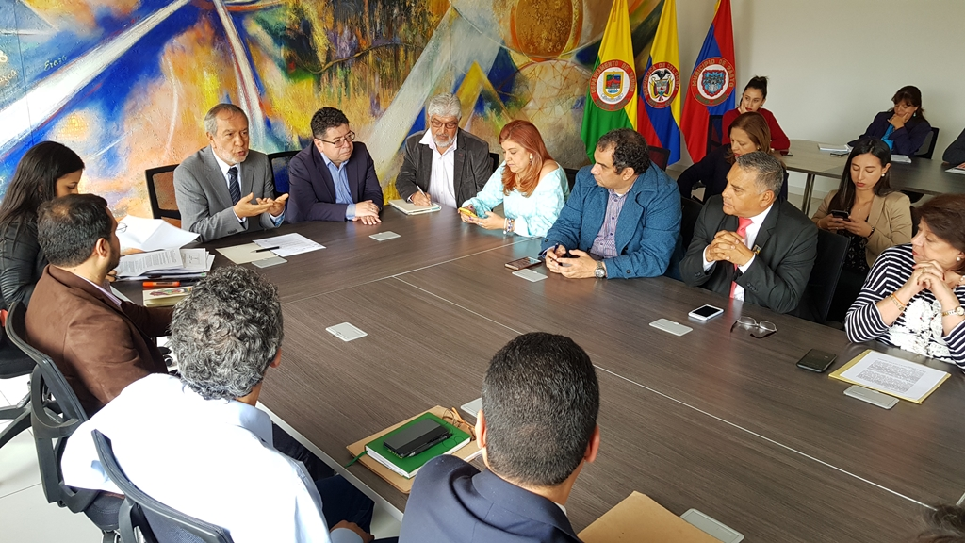
Los distintos sectores políticos, gremiales, productivos y sociales de Nariño, partícipes del esfuerzo de unidad regional liderado por el Alcalde Pedro Vicente Obando Ordóñez, anunciaron su respaldo a la iniciativa del mandatario local, para que se garantice la continuidad de la operación de rutas de la aerolínea SATENA en el departamento de Nariño, con una oferta de servicios de transporte aéreo de calidad, con oportunidad y accesibilidad económica para los usuarios, y en condiciones de rentabilidad y competitividad para la economía regional.
En este sentido el mandatario local presentó un balance positivo de la jornada de trabajo, anunciando como principales conclusiones de este esfuerzo colectivo, la interlocución que se sostendrá con el Presidente de esta aerolínea frente a la necesidad de reactivar las operaciones en Nariño, bajo el compromiso de contar con el respaldo del gobierno nacional y el apoyo de la ciudadanía, mediante el uso activo de los servicios que presta la empresa, para lograr el equilibrio económico requerido.
Así mismo, se acordó dialogar con el director de la Aeronáutica Civil y la Superintendencia de Puertos y Transporte, para plantearl la necesidad de apoyar la continuidad de las operaciones de la aerolínea Satena en Nariño y además proponer la apertura de otras aerolíneas, mediante las cuales se garantice la libre competencia y un mejor servicio para la ciudadanía.
“En primer lugar expresar mi agradecimiento enorme a la alcaldía municipal por ese respaldo, por ese deseo de abrazar a Satena con cariño y decirle que no se vaya, que la necesitamos”, expresó la Gerente de Satena en Pasto Elizabeth Vallejo.
Este tema al igual que el de la tarifa diferencial del combustible en Nariño, se continuarán abordando a través de la mesa de unidad regional, convocada por el alcalde de Pasto para el próximo 16 de noviembre, como jornada preparatoria a la visita que realizará el Viceministro de Minas y Energía a la ciudad de Pasto, el 28 de noviembre del año en curso.
Somos constructores de paz

OPORTUNA INFORMACIÓN CIUDADANA PERMITIÓ EVITAR QUE COMBUSTIBLE FUERA SACADO DE PASTO DE MANERA ILEGAL
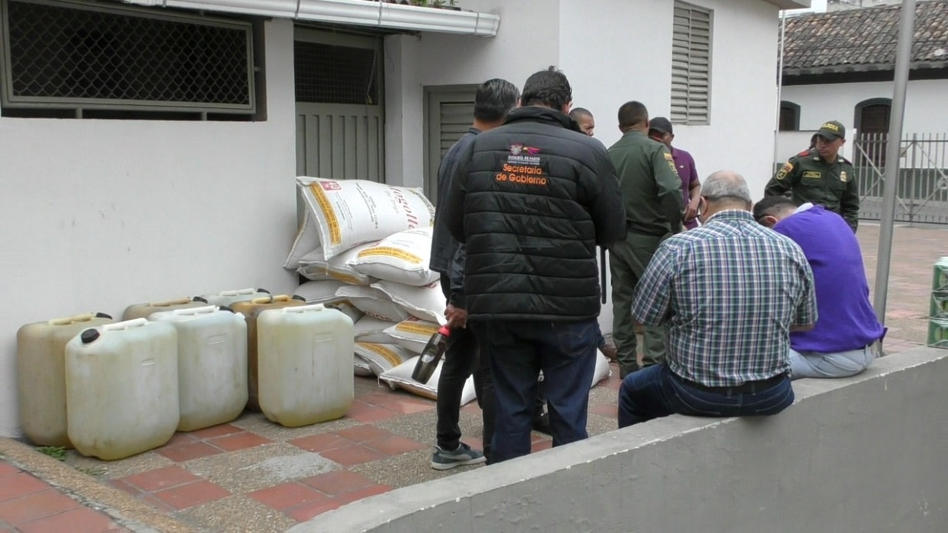
La Subsecretaria de Control de la Secretaría de Gobierno del municipio, Nilsa Villota aseguró que gracias a la oportuna información de ciudadanos, en las últimas horas fue posible la incautación de 117 galones de gasolina a precio diferencial, que iban a ser sacados del municipio de Pasto de manera ilegal.
La funcionaria indicó que fue alertada de manera telefónica el jueves en la noche, que en una estación de servicio del centro de la ciudad, se iban a cargar en un camión NPR que transportaba víveres, varios galones de combustible. Dijo que se desplegó un operativo y con el apoyo de unidades de la SIJIN de la Policía Metropolitana de Pasto, se custodió el vehículo señalado y en horas de la mañana de este viernes, con presencia del conductor se procedió a revisarlo, encontrando el cargamento ilegal.
Villota hizo el llamado a toda la comunidad a denunciar este tipo de actividades irregulares prohibidas por la Administración Municipal a través del Decreto 461 de noviembre de 2017, que regula “la venta y transporte de combustibles derivados del petróleo”. Dijo que este tipo de actividades al margen de la legalidad son las que incrementan el consumo de combustibles subsidiados, y la larga se convierten en el principal riesgo de tener nuevos episodios de desabastecimientos.
“No es justo que los consumidores de Pasto se vean abocados a desabastecimientos de combustibles, si son ellos quienes tienen el derecho a tener un combustible con precio subsidiado, por ello hago un llamado a denunciar, cuando se tenga conocimiento de este tipo acciones de inescrupulosos”, recalcó la Subsecretaria de Control.
El combustible incautado, luego de cumplir el debido proceso, será donado a los organismos de socorro o a la misma Policía Metropolitana, para que sigan cumpliendo sus funciones misionales. En cuanto al conductor del vehículo y a la estación de servicio, se les aplicará el comparendo pertinente por la infracción al Artículo 30, numeral 4 del Código Nacional de Policía, con una sanción económica superior a los 832.000 pesos. El conductor se negó a decir cual era el destino del vehículo.
Información: Subsecretaria de Control, Nilsa Villota Rosero. Celular: 3104043040. nilsavillota@gmail.com
Somos constructores de paz

ALCALDE DE PASTO ACOMPAÑA A LA I.E.M CIUDAD DE PASTO EN LA CELEBRACIÓN DE SU ANIVERSARIO 60
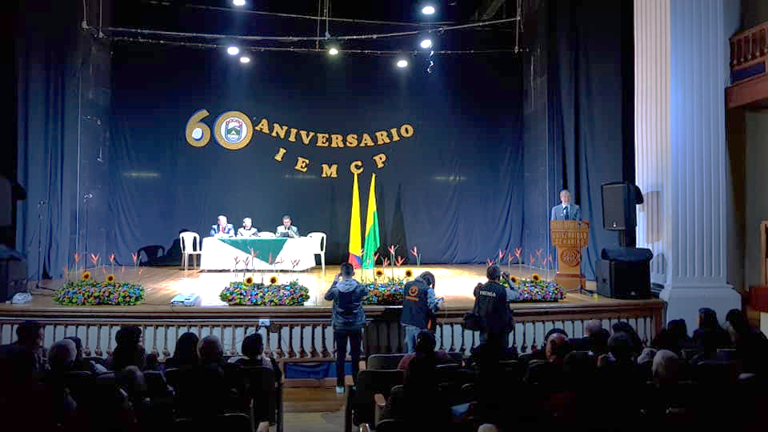
El Alcalde de Pasto Pedro Vicente Obando Ordóñez, acompañó al acto de conmemoración de la Institución Educativa Municipal Ciudad de Pasto, que celebró su aniversario 60, el mandatario congratuló a la institución que engalana y orgullece al municipio al llevar el mismo nombre y estar representado por la excelencia académica de esta institución. “Son 60 años de grandes logros, que se pueden percibir en el municipio, el departamento, la nación, e incluso internacionalmente, por eso felicitamos a los miembros de esta gran familia educativa que hace una labor extraordinaria”.
José Félix Solarte Martínez, Secretario de Educación, manifestó, “desde la Administración sentimos una Inmensa satisfacción al acompañar en este aniversario a una de las mejores instituciones que tiene nuestra ciudad, la I.E.M Ciudad de Pasto, a la cual se le reconoce un trabajo muy sobresaliente en diferentes ámbitos”.
Así mismo, el funcionario destacó el compromiso de la Alcaldía de Pasto, frente a los retos, apoyo y respaldo en la formación con los estudiantes, para que se conviertan en los hombres que la Patria necesita. “Tenemos compromisos para construir colectivamente entre la institución y la administración, desde acciones con su estructura, hasta la continuidad de nuestro proyecto educativo PIEMSA para colocar nuevamente la pedagogía al centro del quehacer educativo”.
Para el cuerpo docente y administrativo de la I.E.M Ciudad de Pasto, celebrar este aniversario deja un balance positivo pero con mayores retos, tal y como lo expresa José Vicente Guancha, Rector de la I.E.M Ciudad de Pasto, “saber que somos la institución más grande que tiene en número el municipio de Pasto, el Departamento de Nariño y el sur del país, al atender aproximadamente 6.000 estudiantes y un programa de jóvenes y adultos sordos, realmente es una apuesta por el desarrollo de la región, por aportarle al municipio y al país entero. Son 60 años de vida institucional, una obra construida con muchas manos, con el esfuerzo de muchas personas, el empeño de muchas generaciones, que hoy con gran responsabilidad, de quienes estamos al frente y queremos mantener y posicionar hacia futuro, como es nuestra política de calidad, el mejoramiento continuo”.
El rector José Vicente Guancha, destacó el actuar de los gestores en la construcción de la planta física, como es el caso de Juan Ibáñez y Eudoro Celso Benavides, quienes con la comuna cinco han permitido la trasformación positiva tanto en la planta física como en los planes educativos actuales. Para ellos, es de gran orgullo que sus familias y labor, contribuyan en el crecimiento de esta institución, “nosotros nos sentimos orgullosos porque más de un cerebro no solamente en Colombia sino en el exterior, brillan con luz propia, egresados de los que hoy se llama Institución educativa Ciudad de Pasto” indicaron los gestores.
En el evento se realizaron actos de reconocimiento a las personas, instituciones y entes gubernamentales que han aportado en la construcción y posicionamiento de la imagen de la institución.
Somos constructores de paz

CERCA DE 300 PERSONAS ASISTIERON AL SIMPOSIO PREVENCIÓN DE MALTRATO Y ABUSO SEXUAL DE NIÑOS, NIÑAS Y ADOLESCENTES’
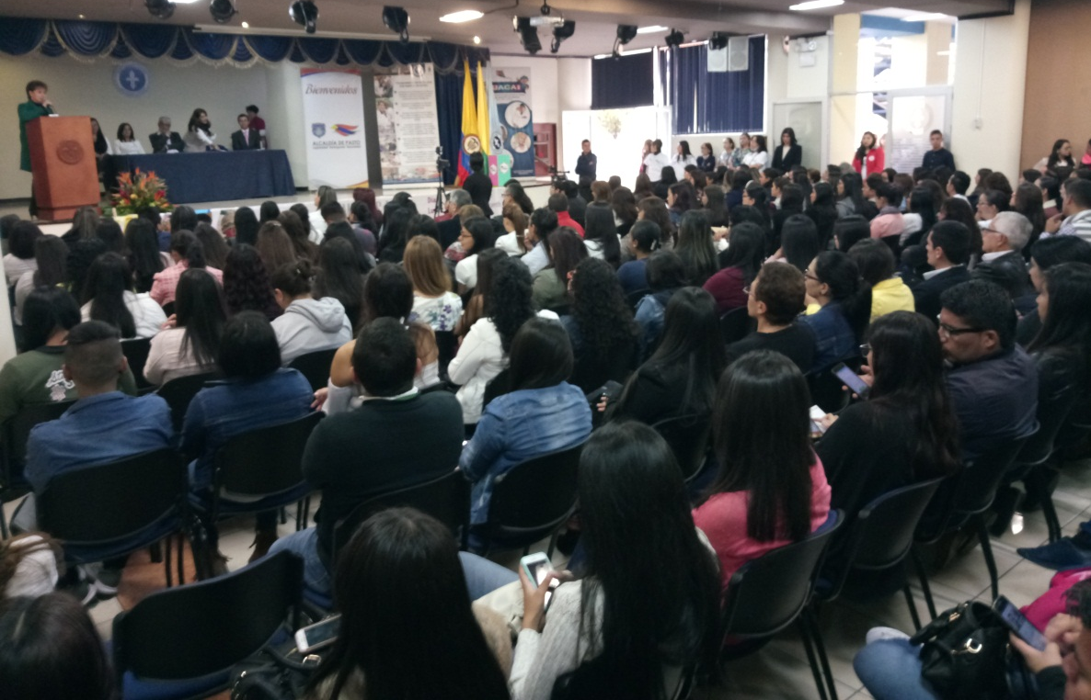
Cerca de 300 personas se dieron cita al foro ´Prevención de Maltrato Y Abuso Sexual de Niños, Niñas y Adolescentes’, espacio académico realizado por la Alcaldía de Pasto y el Hospital Infantil los Ángeles y dirigido por expertos conferencistas de talla internacional, quienes entregaron importantes herramientas a los participantes que representan a sectores como instituciones, academia, educación, líderes comunitarios, así como padres de familias y comunidad, que enfrentan esta problemática a diario y que de esta forma puedan sensibilizarse y generar un compromiso en pro de trabajar en las rutas e iniciativas que buscan disminuir este flagelo que afecta a los niños niñas y adolescentes de nuestro municipio.
Los panelistas que expusieron su experiencia y conocimiento en este espacio académico fueron el pediatra y especialista de los Derechos de la infancia, Javier Díaz y Ximena Noratto gerente de la Agencia PANDI.
La gerente de la Agencia Pandi, manifestó su satisfacción por la afluencia del público interesada en esta problemática de la niñez y la adolescencia, “yo creo que las violencias en contra de los niños y las niñas se pueden contrarrestar, desde evitar el castigo físico y las palabras humillantes y de ahí en adelante si somos incapaces de pegarles a nuestros hijos una palmada o una cachetada, mucho menos vamos a llegar a una lesión que lo pueda llevar a un hospital” enfatizó Ximena Noratto.
Además, agregó, “nosotros siempre encargamos a los niños el futuro de la sociedad, pero es muy poco lo que les brindamos a ellos en el presente. Doris Sarasty Rodríguez, gerente general del Hospital Infantil los Ángeles, destacó la preocupación por el incremento de violencia y maltrato en niños y los altos índices de abuso sexual, que en los últimos tres años se ha triplicado en el número de pacientes que se han sido atendidos en el hospital. “Sabemos que eso es solo la punta del iceberg porque de los casos denunciados son aproximadamente el 30% y el 70% no son denunciados”, puntualizó la gerente del HILA.
La Secretaria de Salud Diana Paola Rosero, agradeció a la comunidad que asistió al evento y expresó, “la idea es sensibilizar a los presentes con las personas expertas de talla internacional que hoy visitaron la capital de Nariño, el maltrato en todas sus formas no solamente físico, sino que también como negligencia, abandono, maltrato psicológico y el abuso sexual deja secuelas de por vida a nuestros niños y niñas”, enfatizó.
La organización de este simposio destacó las alianzas que se han realizado para llevar a cabo la campaña ‘Mi cuerpo Habla y Dice Respeto’, estrategia concertada y avalada por las distintas instituciones, fundaciones y academia que busca sensibilizar desde los niños, sus padres o acudientes para avanzar en el reconocimiento de los niños y las niñas como sujetos de derechos y con ello evitar este tipo de comportamientos que marcan su vida.
Información: Secretaria de Salud Diana Paola Rosero. Celular: 3116145813 dianispao2@msn.com

Somos constructores de paz

LICITACIÓN PÚBLICA PARA CONTRATAR LA CONSTRUCCIÓN DEL PARQUE AMBIENTAL RUMIPAMBA PRIMERA ETAPA
La Alcaldía de Pasto abre licitación pública LP-2018-016, por la cual se requiere contratar la construcción del Parque Ambiental Rumipamba, primera etapa en el municipio de Pasto 2018. Por lo tanto, es conveniente y necesario adelantar el proceso de contratación para satisfacer la necesidad aquí determinada, en el cual se encuentra incluido en el Plan Anual de Adquisiciones del año 2018.
En este sector se plantea una actuación de renovación urbana de revitalización, con la cual se busca actuar “preservando el valor patrimonial del conjunto arquitectónico de inmuebles agrupados en el eje de la calle 16 y el recinto de la iglesia de San Andrés”. (Tomado de la resolución 0452 de 2012, Mincultura Pág. 19). Dentro de las acciones definidas el proyecto se desarrolla la alternativa mediante la cual se busca la ampliación del espacio público del recinto de la iglesia de San Andrés y el conjunto arquitectónico situado sobre la calle 16.
El contratista se compromete para con el municipio de Pasto - Secretaría de Planeación Municipal, a realizar la obra construcción del Parque Ambiental Rumipamba primera etapa en el municipio de Pasto - 2018, a precios unitarios fijos.
La información sobre los estudios y documentos previos, el presupuesto oficial y el pliego de condiciones estará disponible en la Secretaría del Departamento Administrativo de Contratación Pública - DACP de la Alcaldía del Municipio de Pasto, ubicada en el Centro Administrativo Municipal CAM Anganoy Los Rosales II de la Ciudad de Pasto. Teléfono: 7296091. Así mismo podrá consultarse a través del portal único de contratación, del sistema electrónico de contratación pública (SECOP): https://www.contratos.gov.co/consultas/detalleProceso.do?numConstancia=18-21-6589
Somos constructores de paz
OBONUCO SE VISTE DE GALA PARA RECIBIR A LOS FINALISTAS DEL CONCURSO MUNICIPAL DE MÚSICA CAMPESINA
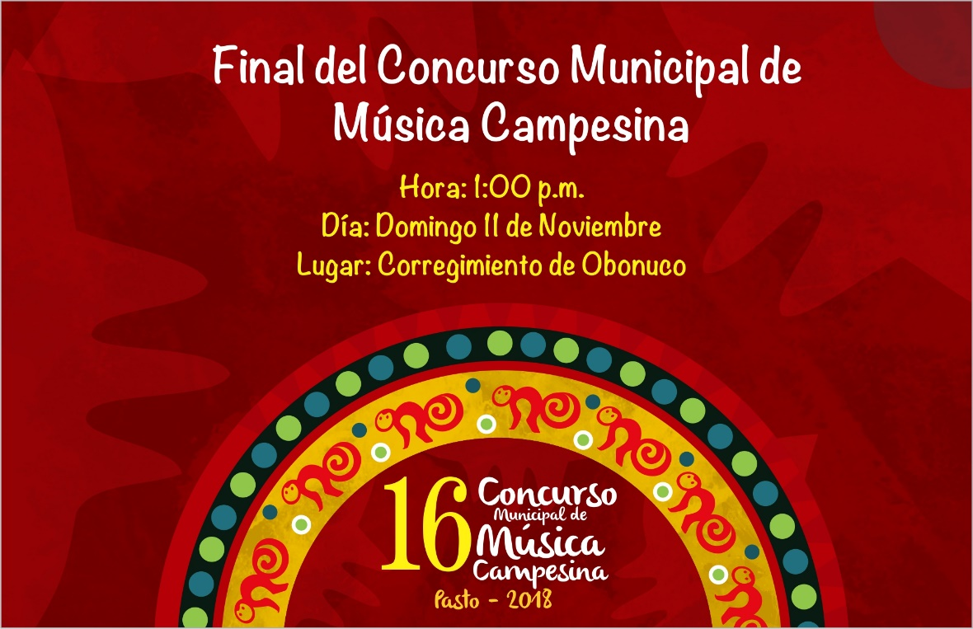
Un total de 12 agrupaciones seleccionadas participaran en la gran final del Concurso Municipal de Música Campesina, el domingo 11 de noviembre en el corregimiento de Obunuco, a partir de las 12:00 del mediodía, evento que reunirá a los mejores compositores, intérpretes y cantautores de la región.
De acuerdo con el jurado calificador, en el proceso selectivo de las agrupaciones, se tuvo en cuenta la interpretación en sus composiciones musicales, la creatividad en sus letras y el manejo de la instrumentación, entre otros aspectos; que dando como finalistas:
• Primera eliminatoria, corregimiento de Mocondino: “Revelación Sureña”, “Grupo Los Andes de Canchala” y “Grupo Herencia”.
• Segunda eliminatoria, corregimiento de Buesaquillo: “Labriegos de Buesaquillo”, “Harrison y la Liga del Sabor” e “Imagen Campesina”.
• Tercera eliminatoria, corregimiento de Gualmatán: “Ídolos del Recuerdo”, “Pentagrama Sureño” y “Los Montañeros”
• Cuarta eliminatoria, corregimiento El Encano: “Clavel Rojo”, “Guañeña y Son” y “Brisas del Estero”.
El concurso organizado por Secretaría de Cultura de la Alcaldía de Pasto, tiene como propósito fortalecer la interpretación de los aires de nuestra música campesina, con sus expresiones originales y tradicionales, tanto en la musicalidad como en la organología. En esta versión, decima sexta, la agrupación ganadora recibirá 6 millones de pesos como premio y además la grabación de un CD, junto con los otros grupos musicales finalistas.
Durante el desarrollo de la gala, se hará el “Reconocimiento a toda una vida musical” al maestro Leonidas Florencio Jojoa del corregimiento de Mocondino, por su aporte creativo, en la difusión y conservación de la tradición de la música campesina; además rendirá un sentido homenaje al maestro Segundo Pinchao, fundador y director del “Internacional Trío Fronterizo”, por los 50 años de trayectoria musical.
Información: Secretario de Cultura, José Aguirre Oliva. Celular: 3012525802
Somos constructores de paz

LA ALCALDÍA DE PASTO INVITA A PARTICIPAR EN EL CONCURSO DE PESEBRES ECOLÓGICOS ‘EN NAVIDAD CONSTRUYENDO JUNTOS UN NUEVO PACTO CON LA NATURALEZA’
La Alcaldía de Pasto a través de la Secretaría de Gestión Ambiental y la Empresa Metropolitana de Aseo EMAS Pasto, invitan a la ciudadanía a participar en el concurso de pesebres ecológicos, “En Navidad Construyendo Juntos un Nuevo Pacto con la Naturaleza”, cuyo objetivo es sensibilizar a la comunidad sobre la conservación y protección del ambiente, promoviendo la utilización y reutilización de materiales aprovechables e incentivar a la creatividad en torno al uso de los residuos sólidos.
El concurso está dirigido a la comunidad, dependencias de la Administración Municipal y/o entidades públicas o privadas, pueden inscribir sus propuestas de pesebres ecológicos hasta el jueves 22 de noviembre, mediante el enlace https://goo.gl/forms/1ZamLeCqcN8nb1NI2 o a través de los teléfonos 3174216104 o 3178948017, suministrando los siguientes datos: Nombre de quien representa al grupo, fotocopia de la cédula, comuna/barrio o vecindad, dirección, y teléfono con la referencia: Concurso Pesebres Ecológicos.
Categorías:
- Pesebre comunitario (habitantes de barrios y corregimientos, Juntas de Acción Comunal, Juntas Administradoras de Acueductos).
- Pesebre institucional (Dependencias de la Administración Municipal).
- Pesebre de entidades públicas y/o privadas.
Bases del concurso:
El pesebre debe estar elaborado en un porcentaje del 70% con materiales aprovechables, como cartón, papel, plástico, aserrín, metal, entre otros y un 30% con material complementario.
El pesebre no puede contener materiales naturales como musgos o líquenes y demás elementos que impliquen afectación de ecosistemas.
El pesebre deberá contener como mínimo 10 figuras.
En la elaboración del pesebre se debe evidenciar la frase “Nuevo Pacto con la Naturaleza”.
Evidenciar el proceso de elaboración del pesebre por medio de fotografías o videos, donde se visibilice la vinculación de la comunidad o sector, así como los materiales aprovechables utilizados.
La técnica artística a emplear y el tamaño de elaboración, será de libre elección por parte de los participantes.
Fechas establecidas:
Inscripciones: 9 a 22 de noviembre
Seguimiento: 22 de noviembre a 2 de diciembre
Evaluación jurados: 3 a 7 de diciembre
Incentivos:
La premiación será extensiva al barrio o sector del participante ganador con 200 plantas ornamentales de especies diferentes, una jornada de sanidad animal (desparasitación para perros y gatos del sector), y fabulosos premios sorpresa para las tres categorías; además del reconocimiento de su pesebre ecológico en los medios institucionales de la Alcaldía de Pasto.
Información: Secretario Gestión Ambiental Jairo Burbano Narváez. Celular: 3016250635 jabuisa@hotmail.com
Somos constructores de paz

LA SECRETARÍA DE TRÁNSITO Y TRANSPORTE CAPACITÓ A 1.990 CONDUCTORES INFRACTORES EN OCTUBRE
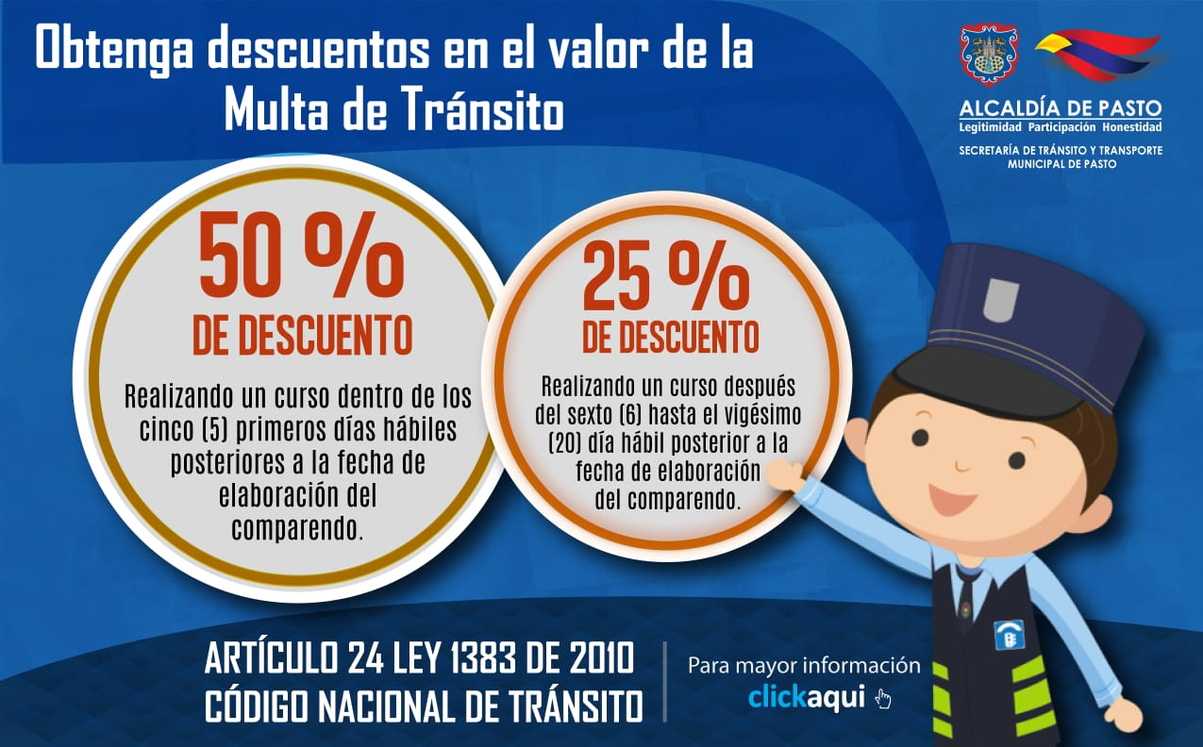
La Alcaldía de Pasto, a través de la Secretaría de Tránsito y Transporte Municipal, entregó un balance positivo del número de ciudadanos que durante octubre fueron capacitados en el Centro Integral de Atención al Ciudadano (CIA). De acuerdo con estadísticas de la dependencia, durante los 31 días del mes pasado fueron capacitados un total de 1.990 conductores infractores de toda clase de vehículos, quienes recibieron orientación en legislación, conducción segura, normas de tránsito, comportamientos de movilidad y cultura ciudadana, entre otros temas.
“Es una cifra importante porque nos muestra que los infractores están asumiendo su responsabilidad y aprovechando el 50% de descuento en el valor total de la multa, así como lo establece el artículo 24 de la Ley 1383 de 2010 del Código Nacional de Tránsito”, explicaron los capacitadores Harold Paredes y Alfredo Vásquez. Agregó que entre las infracciones que más se presentan en el municipio se encuentran el parqueo de vehículos en zonas prohibidas, realizar cruces indebidos, invadir ciclorrutas, andenes y espacio público, hablar por celular cuando se conduce y exceder los límites de velocidad, entre otras.
“Más allá del descuento que reciben los infractores al asistir al CIA, con este espacio de educación vial y sensibilización se busca que los ciudadanos tomen mayor conciencia sobre el cumplimiento de las normas de tránsito y se vuelvan multiplicadores de este mensaje de prevención y cultura”, añadieron los capacitadores.
Ciudadanos que asisten a este espacio destacaron su importancia y dijeron que la tarea de contribuir al mejoramiento de la movilidad empieza por el aporte y compromiso de cada habitante.
¿Cómo acceder a los descuentos en el pago de comparendos?
El curso para infractores permite descuentos en el pago de las respectivas multas del 25 y 50%, y pueden acceder los conductores durante los 5 días hábiles posteriores a la fecha de elaboración del comparendo.
Este tipo de cursos tienen una duración de dos horas en los siguientes horarios: 8:00 y 10:00 am, y en la tarde a las 2:00 y 4:00 pm. Se recomienda estar 15 minutos antes de lo establecido para realizar la inscripción en el sistema e ingresar al aula. El CIA está ubicado en las instalaciones de la Secretaría de Tránsito y Transporte, calle 18 No.19-54.
Información: Secretario de Tránsito, Luis Alfredo Burbano Fuentes. Celular: 3002830264
Somos constructores de paz

LICITACIÓN PÚBLICA PARA SELECCIONAR EL CONTRATISTA QUE EJECUTARÁ EL PROYECTO DE MEJORAMIENTO DE VIVIENDA URBANA Y RURAL EN PASTO
Con el fin de contribuir a disminuir los altos índices de pobreza y a mejorar la calidad de vida de hogares, que viven en condiciones precarias, el municipio de Pasto suscribió con el Departamento Administrativo para la Prosperidad Social, el Convenio 373 de diciembre de 2016, con el propósito de aunar esfuerzos técnicos, administrativos, financieros y sociales, y así contribuir a la ejecución y sostenibilidad de obras de infraestructura, en desarrollo del programa de mejoramiento de vivienda.
En tal sentido el municipio de Pasto inició el proceso para seleccionar el contratista que ejecutará el proyecto de mejoramiento de vivienda urbana y rural en el municipio de pasto, mediante la Licitación Pública no. 013 de 2018. Se recibirán ofertas hasta el día 13 de noviembre de 2018 a las 9:00 de la mañana.
Para más información ingresar al SECOP a través del enlace: https://www.contratos.gov.co/consultas/detalleProceso.do?numConstancia=18-1-195469&fbclid=IwAR2AfGnM6mxEA2Q4NLnfS0GJ9whKdv17JTQ9zXNGQYDV3jDxgkIyIQ3oEDU
Información: Directora Invipasto Liana Yela Guerrero. Celular: 3176384714 liayelag@hotmail.com

Somos constructores de paz

EJÉRCITO NACIONAL REALIZÓ II RUEDA DE NEGOCIOS DE PEQUEÑOS PRODUCTORES NARIÑENSES
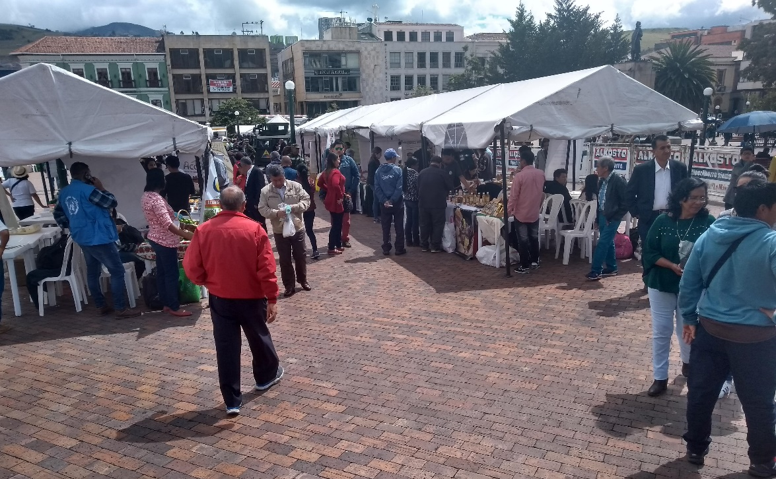
En el marco del Programa Fe en Colombia, cerca de 300 pequeños productores Nariñenses se dieron cita en la II Rueda de Negocios del departamento realizada en la plaza de Nariño por el Ejército Nacional, apoyada por la Gobernación de Nariño, Alcaldía de Pasto, SENA, Fenalco y la empresa privada, y que tiene como principal objetivo impulsar el desarrollo económico de estos microempresarios.
“Esta es una oportunidad muy grande la que hoy tenemos, mostrar las riquezas de nuestro departamento, y precisamente de eso se trata, de presentar el talento y la habilidad del campesino Nariñense, porque hay cultura y desde luego trabajo enorme de todos nuestros agricultores” aseguró el Alcalde de Pasto, Pedro Vicente Obando Ordóñez.
De igual forma el Comandante Moreno de la Brigada 23 del Ejército Nacional resaltó este importante evento que se realiza por segunda vez en el departamento, “gracias a los patrocinadores, tanto institucionales, como la empresa privada que se vinculan a esta segunda gran rueda de negocios podemos crear canales de comercialización a largo y corto plazo para los pequeños productores de los 64 municipios del departamento”.
Los productores catalogaron la jornada como una gran oportunidad para darse a conocer. Ema Lucy Mejía, productora de dulces dijo, “en mi opinión es muy bueno porque esto es apoyar las pequeñas ideas que tenemos, ideas que queremos que sean grandes, lo más importante de esto es dar a conocer nuestro producto, por eso resalto esta oportunidad como muy buena, para mostrar nuestro producto que también es de calidad”.
La estrategia ‘Fe en Colombia’ es una iniciativa que pretende apoyar principalmente a las comunidades de mayor vulnerabilidad, que a través de este tipo de actividades, fomentan la aproximación a la comunidad generando bienestar social y garantizando territorios de paz.
Somos constructores de paz

PROGRAMA “ESCUELA DE CAMPO” DE LA SECRETARÍA DE AGRICULTURA BUSCA OFRECER SOLUCIONES EN LA CRIANZA Y PRODUCCIÓN DEL CUY
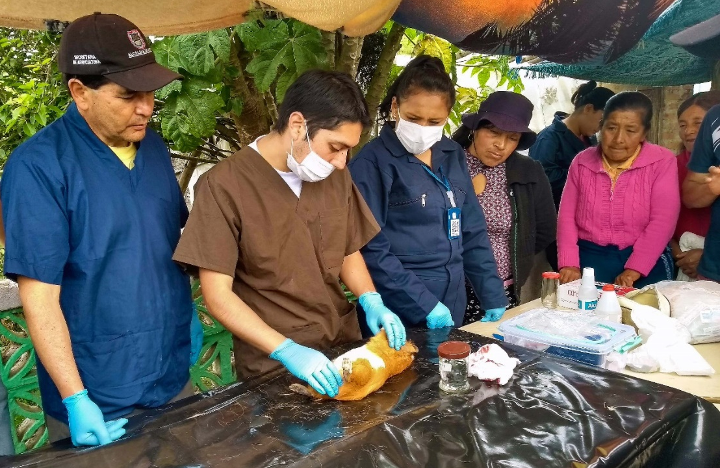
La Alcaldía de Pasto en convenio con la Universidad de Nariño dieron inicio a la “Escuela de Campo” en el corregimiento de San Fernando, programa que busca correlacionar a productores rurales, funcionarios de la Secretaria de Agricultura y estudiantes de la academia en el estudio, investigación y descubrimientos patológicos que beneficien directamente a los criadores de cuyes para su cuidado y producción.
En tal sentido, el anatomopatólogo y docente investigador de la Universidad de Nariño, Luis Alberto Chaves Velásquez, realizó una necropsia a un cuy, procedimiento en el que se tomaron varias muestras del ejemplar para ser examinadas, y explicó “el objetivo es socializar con la comunidad qué es la patología y cómo se hace un procedimiento de necropsia, y que además, los veterinarios adscritos a la Secretaría de Agricultura, tengan herramientas para hacer un muestreo adecuado y puedan diligenciar una historia, así puedan enviar una información objetiva y lograr un diagnóstico exacto de patología y por ende poderles ofrecer soluciones a los productores”.
De igual forma Diana Cañizares, veterinaria de la Secretaría de Agricultura dijo, “todos sabemos que el cuy es el alimento que más consumimos en Nariño, no sabemos qué clase de medicamentos puntuales podemos usar con ellos, ni qué clase de enfermedades puedan tener, entonces la idea es que con este procedimiento podamos investigar y estudiarlo, ya que hay un vacío en este campo, y así sepamos que estamos consumiendo”.
Por su parte Ilia Guayaputoy, productora y miembro de la Asociación Procuy se mostró complacida y agradecida por esta actividad, “en nombre de la asociación agradecemos a la Secretaría de Agricultura quien nos asesora a los campesinos, uno mira esa preocupación de ayudarnos a salir adelante y que ofrezcamos un producto de excelente calidad”.
Este proceso de diagnóstico patológico se realiza con fines científicos que permitan disminuir el uso de antibióticos en el animal y facilitar la prevención de enfermedades en el mismo, para que así llegue un producto de alta calidad al consumidor, incrementando la productividad del sector rural objetivo contemplado en el Plan de Desarrollo Pasto Educado Constructor de Paz.
Información: Secretario de Agricultura Luis Felipe Bastidas Duarte, celular: 3146184635
Somos constructores de paz

NOTA ACLARATORIA SOBRE GANADOR DEL CONCURSO AL MEJOR HERVIDO EN EL “TERCER ENCUENTRO DE SABORES ANDINOS, PASTO CAPITAL GASTRODIVERSA”
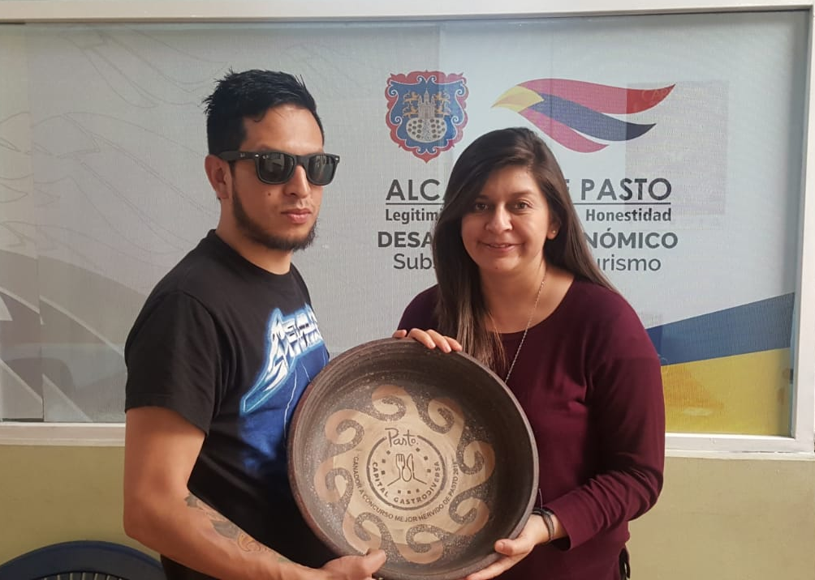
La Secretaría de Desarrollo Económico a través de la Subsecretaría de Turismo de la Alcaldía de Pasto, se permite informar que dentro del marco del Tercer encuentro internacional de sabores andinos: “Pasto Capital Gastrodiversa” realizado en el mes de octubre, se llevó a cabo el concurso “Mejor hervido de Pasto” al cual se presentaron cuatro participantes y tuvo como ganadora a María Fernanda Moncayo con su hervido denominado “Sortilegio del Morro”.
En dicho concurso se presentó una situación, en la cual el participante Francisco Albeiro Vallejo con la receta del hervido “Pedro Bombo” obtuvo el puntaje más alto siendo merecedor al primer lugar; sin embargo, su receta contemplaba el uso de una preparación avanzada, la cual iba en contravía de las bases del concurso establecidas, por lo cual no se pudo otorgarle el primer lugar.
El participante en mención manifestó que a través de la cuenta oficial de Turismo Pasto de la red social Facebook, preguntó si era posible llevar esta clase de preparación previa al concurso y se le respondió por este mismo medio que si podía hacerlo, como queda registrado en la red. Efectuadas las debidas revisiones se comprobó que efectivamente existió un error al momento de suministrar correctamente la información, por lo que había una contradicción entre las bases del concurso establecidas y la información suministrada a través la red social.
Ante el manifiesto error cometido por parte de la administración de la cuenta oficial de Pasto Turístico en facebook que condujo a que Francisco Albeiro Vallejo participara bajo estas circunstancias; la Subsecretaría de Turismo ofrece disculpas al participante por el inconveniente presentado y considera válido y necesario otorgarle también el primer lugar en el concurso “El Mejor Hervido de Pasto”.
Bajo estas circunstancias la Subsecretaría de Turismo declara doble ganador en el concurso “El mejor Hervido de Pasto”, Tercer encuentro internacional de sabores andinos: “Pasto Capital Gastrodiversa” 2018, a María Fernanda Moncayo con su hervido denominado “Sortilegio del Morro” y a Francisco Albeiro Vallejo con la receta del hervido denominado “Pedro Bombo”.
Información: Subsecretaria Turismo, Elsa María Portilla Arias. Celular: 3014005333
Somos constructores de paz

SECRETARÍA DE TRÁNSITO HACE CLARIDAD SOBRE DESPACHO Y LLEGADA DE VEHÍCULOS DE TRANSPORTE PÚBLICO DE PASAJEROS TIPO BÁSICO
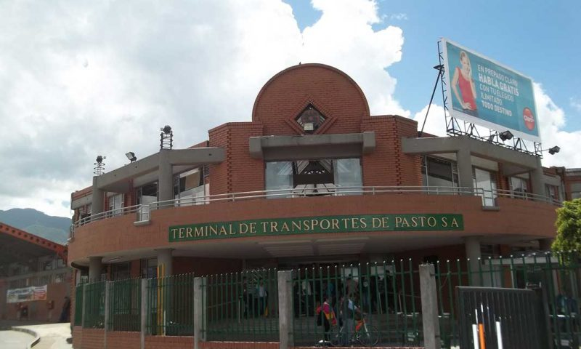
En atención a las disposiciones legales que ordena la Superintendencia de Puertos y Transportes y el Ministerio de Transporte, el secretario de Tránsito, Luis Alfredo Burbano, hizo claridad sobre la regulación en el despacho, recorrido e ingreso que desde este 7 de noviembre comenzaron a realizar los vehículos que cubren las rutas Pasto-Chachagüí y Pasto- Buesaco correspondientes a las empresas Coochachagui Ltda y Cootranscol respectivamente, que prestan un servicio público de transporte de pasajeros denominado básico.
El funcionario explicó que de acuerdo al Estatuto que rige a las terminales de transportes y a las mismas empresas, estos vehículos fueron habilitados dentro del servicio básico, lo cual significa que su despacho y llegada al municipio debe hacerse únicamente desde la Terminal de Transporte, donde además se expide un documento denominado ‘Conduce’ que es otorgado a las empresas que están cumpliendo con la norma para que puedan operar.
“De manera reiterada la Supertransporte y el Ministerio de Transporte, nos venían haciendo este requerimiento que obliga a las empresas de servicio público-básico a realizar el despacho y la llegada de sus vehículos solamente desde la terminal. Además, en una reciente reunión en la Personería, se nos notificó sobre esta misma exigencia, tal y como lo ordena la ley, atendiendo los reclamos presentados por la comunidad principalmente del barrio Centenario por cuenta de las afectaciones a la movilidad que se venían presentando por el funcionamiento del parqueadero donde operaban estas empresas”, agregó Burbano.
El funcionario señaló además que con la culminación y entrega de las obras de la carrera 19, antigua salida el norte, el municipio debe garantizar unas condiciones de movilidad más seguras y ordenadas para esta zona de la ciudad, pensado en el bienestar colectivo.
De otra parte, indicó que frente a la solicitud de estas empresas de servicio básico de poder transitar por la avenida Los Estudiantes, no es posible por parte de la Secretaría de Tránsito autorizar estos recorridos, pues los vehículos deben cumplir con los trayectos que les fueron habilitados para su servicio por parte del Ministerio de Transporte.
“Que quede claro que esta medida no viene desde el despacho del alcalde ni mucho menos desde la Secretaría de Tránsito, y que tampoco contamos con la facultad de cambiarla, ya que obedece a un requerimiento legal efectuado directamente por el Gobierno Nacional que señala que el despacho y arribo de estos vehículos debe hacerse por las avenidas Chiles, Colombia y antigua salida al norte, que hoy ya tienen las condiciones para conectarse con el resto del país”, añadió el funcionario.
Con respecto a los vehículos que despachan desde el sector de Torobajo hacia los municipios del occidente de Nariño como Sandoná, Ancuya, Linares y El Tambo, entre otros, el secretario precisó que también deberán acogerse a la ley si operan bajo las condiciones del servicio básico, pero recordó que estos fueron habilitados como servicio mixto pues transportan pasajeros y carga.
Finalmente dijo que en diversas sesiones de la junta del Terminal de Transportes se ha planteado la propuesta de construir un terminal satélite, con el fin de solventar la salida y arribo de los vehículos de transporte de pasajeros tipo básico.
Información, Luis Alfredo Burbano, Secretario de Tránsito, Cel: 3002830264
Somos constructores de paz

SECRETARÍA DE SALUD APLICARÁ LA VACUNA ANTIRRÁBICA A PERROS Y GATOS, HASTA EL 29 DE NOVIEMBRE, DE MANERA GRATUITA
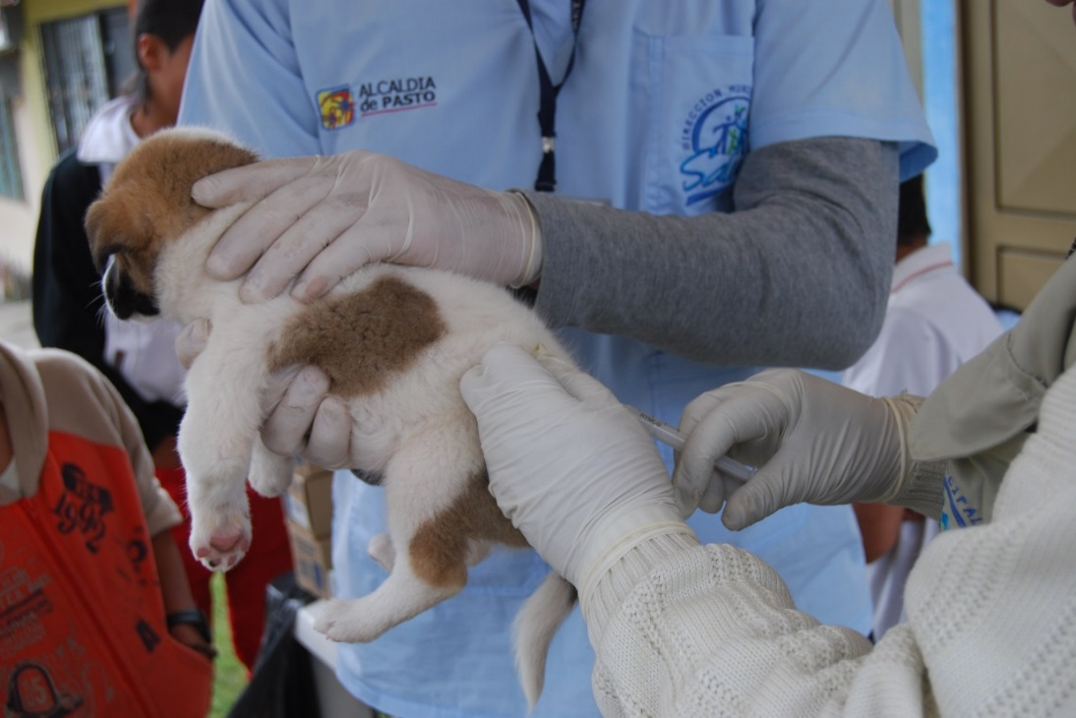
La Secretaría de salud informa a toda la comunidad del municipio de Pasto, que la jornada de vacunación antirrábica, se extiende hasta el 29 de noviembre de 2018.
La Secretaria de Salud, Diana Paola Rosero Zambrano, informó que la meta para esta jornada es vacunar 41.600 animales, entre el sector rural y urbano; además, que se instalarán 8 puestos de vacunación, los cuales atenderán de lunes a sábado en jornada continua, desde las 8:00 de la mañana hasta las 4:00 de la tarde.
Hay que tener en cuenta que únicamente se vacunarán perros y gatos sanos mayores de 3 meses de edad y no se inmunizará ni a hembras en estado de gestación, ni hembras en celo.
La Secretaria de Salud recuerda que esta jornada es gratuita.

JORNADA DE VACUNACIÓN ANTIRRÁBICA 2018
Fecha | Cronograma Puestos de Vacunación
10-nov | Av. Idema, Lorenzo, La Paz, Miraflores I - II
 | Villa Docente, El Tejar, Villa Olímpica
12-nov | San Martin, El Pilar, La Minga, La Rosa
 | Altos de Chapalito, Potrerillo, Chambú I-II
13-nov | San Felipe, San Andrés, Obrero I - II, san Ignacio
 | Las Acacias, Santiago
14-nov | Aranda, Villa Nueva, Sol de Oriente, Quillotocto
 | Villas del Norte, Tescual
15-nov | Juanoy Alto, Juanoy Bajo, Juan XXIII, Pandiaco
 | Av. Estudiantes, Maridiaz, Nuevo Amanecer, Morasurco
16-nov | Popular, Camino Real, Aguapamba, El Barbero
 | Laguna Centro, Cabrera, San Fernando Alto y Bajo
17-nov | Buesaquillo Alto y Bajo, La Alianza, San Francisco
 | Cujacal Medio, Mocondino, Dolores, Puerres
19-nov | Jongovito, Obonuco, San Antonio de Obonuco,
 | San Felipe, San Juan de Anganoy, Los Lirios, San Cayetano
20-nov | Santa Maria, Cubijan, Gualmatán, Guadalupe
21-nov | San Antonio Acuyuyo, Jurado, Casanare
 | Campanero, Bellavista, San Antonio de Casanare

Información: Secretaria de Salud Diana Paola Rosero. Celular: 3116145813 dianispao2@msn.com

Somos constructores de paz

Oficina de Comunicación Social
Alcaldía de Pasto

